- 解压“DEBUG”文件，此文件夹存放任意位置都可
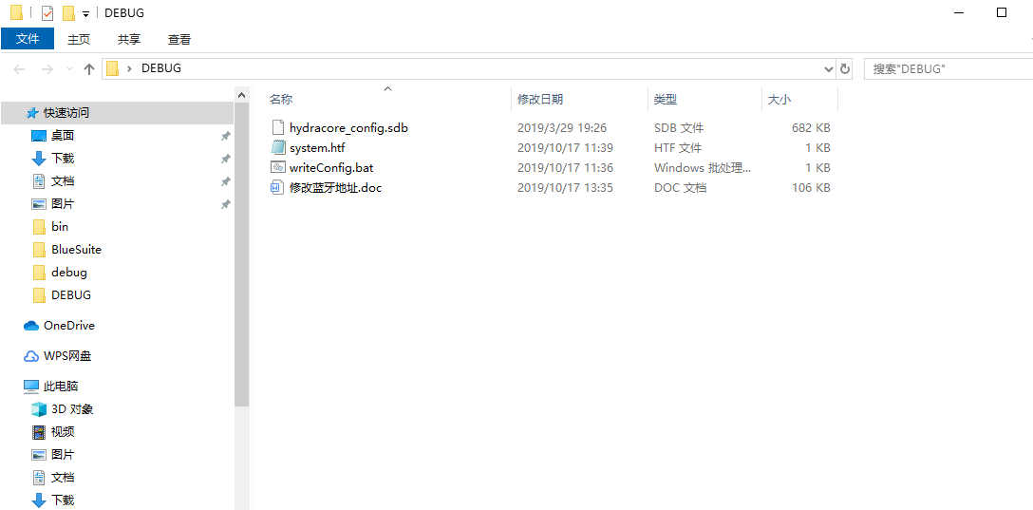

- 以文本的形式打开“system.htf”，#号的意思是注释。
- 我们要修改蓝牙地址，只需找到未被注释的下图蓝框内容，修改lap，uap，nap，改好保存。

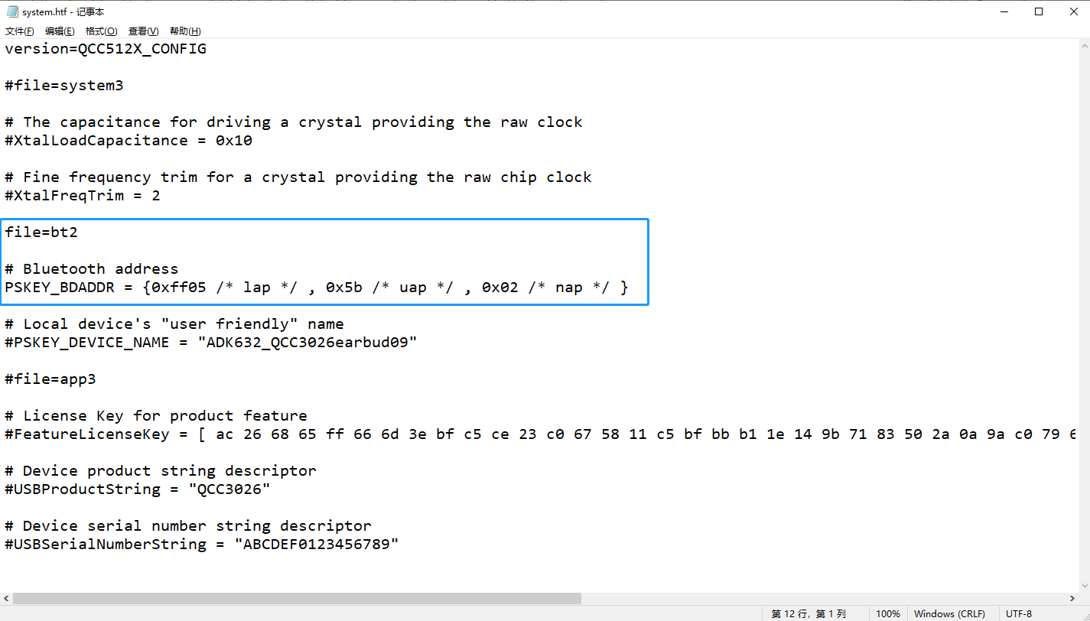

- 双击运行“writeConfig.bat”文件，出现这个提示就表示修改蓝牙地址成功了，按任意键结束
